Grupa Janusze Programowanie

Projekt : Gra geocatching

Repozytorium projektu znajduje się na github.com

Podział prac według metodyki scrum.

Opis i technologie :

Nasz projekt ma umożliwić zabawę w geocatching. Projekt zawierał będzie aplikację mobilną oraz webową wykonane w trójwarstwowej architekturze z użyciem technologii JEE, MySql, Java Android, html,json oraz js.

Diagram przypadków użycia :

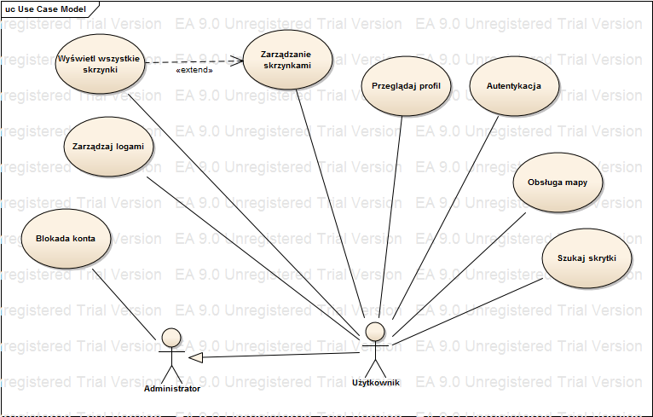

Scenariusze przypadków użycia :

* Blokada konta
  + - 1. Administrator zauważa naruszenie regulaminu
      2. Administrator blokuje konto użytkownika z wypisaniem powodu jego blokady
* Zarządzaj logami
  + - 1. Użytkownik wybiera skrzynkę, którą odwiedził
      2. Użytkownik dodaje treść komentarza
      3. Użytkownik akceptuje swój komentarz
      4. System wyświetla dodany komentarz
* Wyświetl wszystkie skrzynki
  + - 1. Użytkownik wybiera opcję wyświetlenia wszystkich skrzynek
      2. System wyświetla wszystkie skrzynki znajdujące się w bazie
* Zarządzaj skrzynkami
  + - 1. Użytkownik wybiera opcję dodania nowej skrzynki
      2. Użytkownik wypełnia dane o skrzynce
      3. Użytkownik zatwierdza dodanie nowej skrzynki
      4. Dane zostają zapisane do bazy
* Przeglądaj profil
  + - 1. Użytkownik wybiera użytkownika, którego profil chce przejrzeć
      2. System przekierowuje użytkownika na stronę wybranego profilu
* Autentykacja
  + - 1. Użytkownik wybiera opcje loguj/rejestruj
      2. Użytkownik wprowadza niezbędne dane
      3. System sprawdza poprawność danych
      4. Użytkownik zostaje zalogowany / Nowe konto zostaje utworzone
* Obsługa mapy
  + - 1. Użytkownik wybiera skrzynkę, którą chce zobaczyć
      2. System wyświetla mapę z naniesioną skrzynką
      3. System wyświetla dane o skrzynce, opis i jej logi
* Szukaj skrzynki
  + - 1. Użytkownik szuka skrzynki do zlokalizowanie
      2. Użytkownik wskazuje skrzynkę do znalezienia
      3. System podaje dane podstawowe o skrzynce tj. odległość i kierunek
      4. Użytkownik zbliża się do obszaru poszukiwań
      5. System prezentuje wskazówki
      6. Użytkownik lokalizuje skrzynkę na podstawie wskazówek
      7. Użytkownik za pomocą logów odnotowuje znalezienie skrzynki

Model dziedziny :

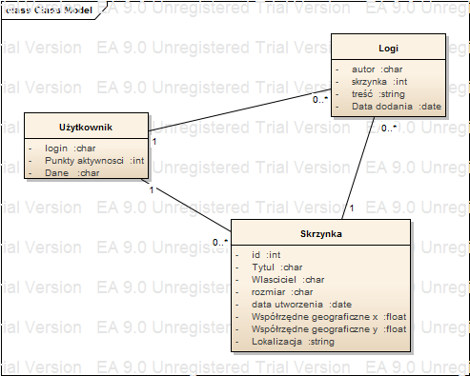

Dokumentacja aplikacji geoCaching

Podręcznik użytkownika

Wstęp

Niniejsza dokumentacja opisuje aplikację webową, która za zadanie ma umożliwić/ułatwić zabawę w geoCaching. Podręcznik użytkownika przeznaczony jest dla użytkownika końcowego (osoby, która używa aplikacji zgodnie z przeznaczeniem). W dokumentacji przedstawione zostaną zrzuty ekranu z zaznaczonymi przyciskami, linkami itp. wraz z opisem ich funkcji czy odniesień.

Opis ekranów

* 1. Strona startowa

[[zrzut strony startowej]]

Jest to strona czysto informacyjna. Znajduje się tutaj opis serwisu , oraz przycisk służący do kontynuowania.

* 1. Strona główna

[[zrzut strony głównej]]

W górnej części strony widoczny jest pasek nawigacyjny. Z lewej jego strony widnieje nazwa serwisu, która jednocześnie jest linkiem do strony głównej. Po prawej widzimy link zachęcający do zalogowania się w serwisie. Główną zawartości strony głównej jest 10 losowych skrzynek.

* 1. Ekran logowania

[[zrzut ekranu logowania]]

Prosty formularz wymagający do podania nazwy użytkownika oraz hasła w celu zalogowania istniejącego użytkownika.

1. Przycisk służący do zalogowania się do serwisu,

2. Przycisk przeniesienia do strony rejestracji.

Gdy użytkownik nie posiada jeszcze konta może założyć je bezpłatnie przechodząc do strony rejestracji przyciskiem 2.

* 1. Ekran rejestracji

[[zrzut ekranu rejestracji]]

Prosty formularz wymagający do podania nazwy użytkownika oraz hasła w celu zarejestrowania użytkownika.

1. Przycisk służący do zarejestrowania się w serwisie,

2. Przycisk przeniesienia do strony logowania

Gdy użytkownik posiadający konto w serwisie omyłkowo dostanie się do strony rejestracji może przy pomocy przycisku 2 przejść do strony logowania. Po poprawnej rejestracji użytkownik jest automatycznie logowany i przenoszony do strony głównej.

* 1. Strona główna zalogowanego użytkownika

[[zrzut strony zalogowanego uzytkownika]]

W górnej części strony widoczny jest pasek nawigacyjny. Z lewej jego strony widnieje nazwa serwisu, która jednocześnie jest linkiem do strony głównej. Kolejny link 1 przenosi do formularza dodawania skrzynek. Link 2 wyświetli wszystkie skrzynki na stronie głównej. Z prawej strony Widzimy kto aktualnie jest zalogowany. Nazwa użytkownika jest jednocześnie przyciskiem dropdown.